Методические рекомендации для замещающих родителей по противопожарной безопасности в отопительный сезон

Одной из основных причин возникновения пожаров в осенне-зимний период в жилых домах является нарушение правил пожарной безопасности при эксплуатации печи.
Пожары чаще всего происходят в результате перекала печей, появления в кирпичной кладке трещин, в результате применения для растопки горючих и легковоспламеняющихся жидкостей, выпадения из топки или зольника горящих углей. Для долговечной и безопасной эксплуатации печного отопления следует помнить следующие требования:
-печи и другие отопительные приборы должны иметь противопожарные разделки (отступки) от горючих конструкций,
-предтопочный лист размером 0,5 х 0,7м на деревянном полу или полу из других горючих материалов.
Наиболее часто пожары происходят, когда печи оставляют во время топки без наблюдения. В сильные морозы печи нередко топят длительное время, в результате чего происходит перекал отдельных их частей. Если эти части соприкасаются с деревянными стенами или мебелью, то пожар неизбежен. Поэтому рекомендуется топить печь 2-3 раза в день по 1-1,5 часа, нежели один раз длительное время.
Вблизи печей и непосредственно на их поверхности нельзя хранить сгораемое имущество или материалы, сушить белье.
Перед началом отопительного сезона нужно проверить исправность печи и дымохода, отремонтировать и вычистить сажу, заделать трещины глиняно-песчаным раствором, побелить дымовую трубу на чердаке, крыше и выше кровли. Следует не реже одного раза в три месяца очищать от скопления сажи дымоходы комнатных печей.
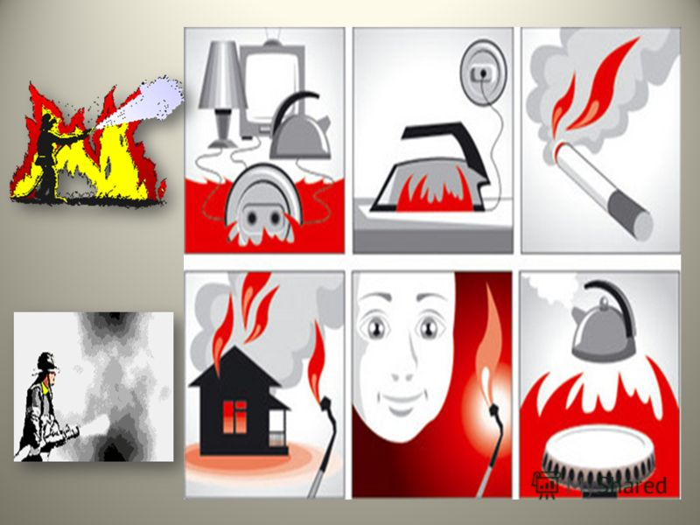

Другая распространенная причина пожаров - нарушение правил пожарной безопасности при эксплуатации бытовых электронагревательных приборов.
В этом случае нужно помнить основные правила эксплуатации обогревательных приборов:
- внимательно изучить инструкцию по эксплуатации электроприбора, чтобы не нарушать требований, изложенных в ней.
- систематически проверять исправность электропроводки, розеток, щитков и штепсельных вилок обогревателя, не оставлять включенным электрообогреватель на ночь и не использовать его для сушки вещей.
- не использовать обогреватель в помещении с лакокрасочными материалами, растворителями и другими воспламеняющимися жидкостями, не устанавливать электрообогреватель в захламленных и замусоренных помещениях.
С наступлением минусовых температур увеличивается количество включенных в сеть электронагревательных приборов, а, следовательно, и нагрузка на электропроводку. В ряде случаев из-за естественного старения, также вследствие длительного периода эксплуатации с перегрузкой, происходит пробой изоляции и короткое замыкание электропроводки, которое приводит к возникновению пожара.
В этом случае необходимо выполнять следующие профилактические мероприятия:
- установить в жилых комнатах автономные пожарные извещатели;
- выполнить ремонт электропроводки, неисправных выключателей, розеток;
- содержать отопительные электрические приборы, плиты в исправном состоянии подальше от штор и мебели на несгораемых подставках;
- не оставлять без присмотра включенные в электросеть электронагревательные приборы;
- не допускать включение в одну сеть электроприборов повышенной мощности, это приводит к перегрузке в электросети;
- не использовать неисправные отопительные приборы, а также приборы кустарного производства;
- перед уходом из дома убедиться, что газовое и электрическое оборудование выключено.
В случае пожара или появления дыма, немедленно позвоните по 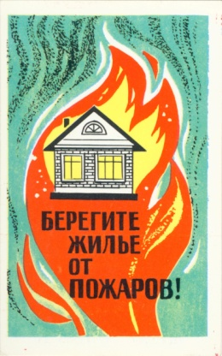 телефону «101», «112»

